MANUAL DE ADMINISTRACIÓN
CATÁLOGO EMPRESARIAL

Contenido
Sitio de Administración. 3
Elementos Generales. 3
Autenticación. 3
Panel de control. 3
Empresa. 4
Imágenes. 4
Noticias. 4
Características. 5
Documentos. 5
Empleo. 5
Necesidades. 5
Enlaces. 6
Nuestro equipo. 6
Subscripciones. 6
Instalaciones. 6
Productos. 7
Créditos. 8

Sitio de Administración.
Las empresas registradas en el Catálogo Empresarial cuentan con el sitio de administración para poder crear, actualizar y consultar toda su información.
Para acceder al sitio de administración del Catálogo Empresarial escriba la siguiente URL en su navegador:
https://empresas.xutil.cu/dash/

Elementos Generales.
Este icono significa modificación. Al hacer clic sobre él se modifica el registro en el que se encuentra.
Este icono significa eliminación. Al hacer clic sobre él se elimina el registro en el que se encuentra.
Este icono significa seguridad. Al hacer clic sobre él se cambia la contraseña del usuario.
Este icono significa añadir. Al hacer clic sobre él agrega un elemento al registro donde se encuentra.
Las dimensiones ideales para las imágenes que se agregan se sugieren entre paréntesis. Si utiliza una imagen con otras dimensiones puede que no se vea bien en el Catálogo. La resolución recomendada para las imágenes es de 72 pixeles por pulgada o inferior. Se debe tratar siempre de utilizar imágenes que se vean bien pero que no sean muy grandes, ya que esto afecta la rapidez con que se muestran en el sitio, sobretodo en conexiones lentas. Si se agregan elementos sin las imágenes correspondientes se mostrará un icono azul con un signo de interrogación dentro en cualquier parte que se muestre la imagen de dicho elemento.
En casi todas las secciones aparece en la parte inferior un formulario para añadir un nuevo elemento.
Las secciones del panel de control están organizadas en el mismo orden que en el sitio para evitar confusiones.

Autenticación.
Para entrar al sitio de administración se debe proporcionar su usuario y contraseña.
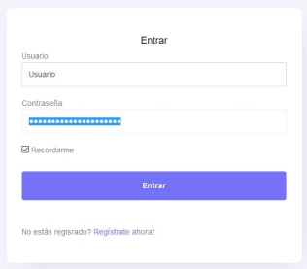 | 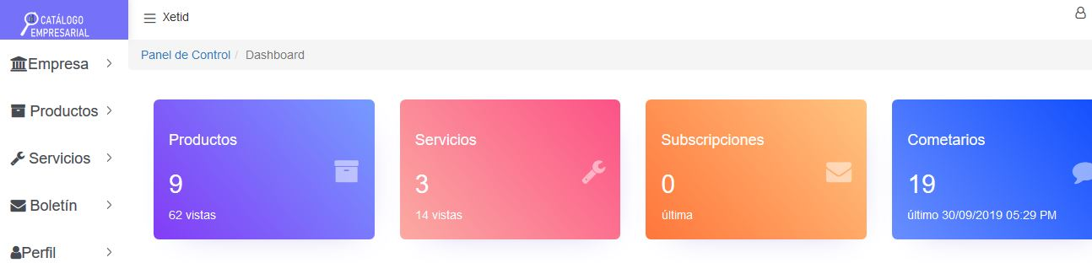

Panel de control.
Al iniciar sesión se muestra el panel de control o dashboard. En la parte izquierda aparece un menú vertical con las opciones principales que se pueden desplegar haciendo clic sobre ellas. Para ver una vista más compacta del panel de control se puede hacer clic sobre el icono ≡ que se encuentra en la parte superior a la izquierda del nombre de la empresa. En la parte superior derecha aparece el icono de usuario que al hacer clic sobre el mismo despliega un menú con las opciones de “perfil” y la opción “salir”. La primera opción permite modificar los datos del usuario como el nombre de usuario, correo electrónico, teléfono y la contraseña. La segunda cierra la sesión actual.

Empresa.
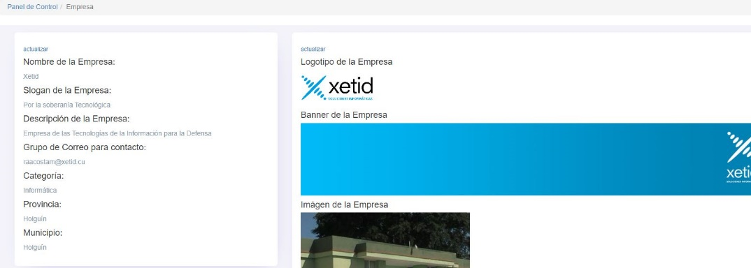
En esta sección se administra todo lo relacionado con la empresa: Nombre de la empresa, eslogan, descripción, grupo de correo que recibe las notificaciones del Catálogo, categoría, provincia, municipio, logotipo, banner e imagen de la empresa, ubicación de la empresa (latitud y longitud) y el procedimiento de selección de la empresa. Para cambiar cualquier dato se debe hacer clic en el enlace “actualizar” que se encuentra en la parte superior de la página.

Imágenes.
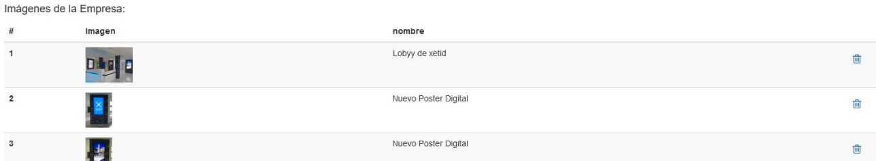
En esta sección se pueden añadir imágenes que muestren la esencia de la empresa: sus instalaciones, sus trabajadores, sus actividades culturales y sus logros. Se pueden añadir cuantas se deseen, pero solo se mostrarán las primeras 24.

Noticias.
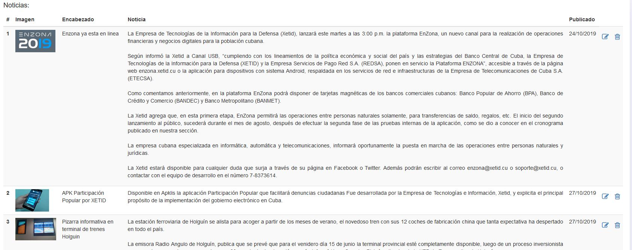
En esta sección se agregan las noticias que se deseen compartir con los usuarios del Catálogo. Es el lugar ideal para promocionar nuevos productos y servicios, eventos y promociones.

Características.
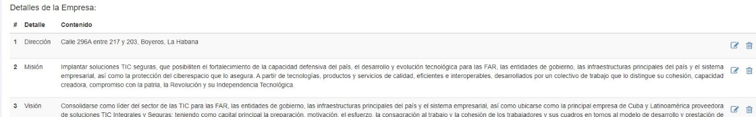
En esta sección se pueden agregar las características de la empresa. Es el lugar para brindar informaciones como la visión, la misión, el objeto social, las generales de la empresa, así como otras informaciones inherentes a la misma.

Documentos.
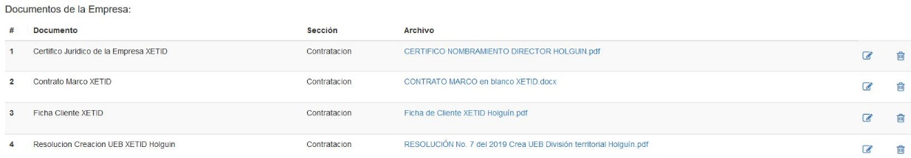
En esta sección se agregan los documentos por categorías que estarán disponibles para descargar en la página de la empresa. Para una mayor flexibilidad los usuarios deciden las categorías de documentos que tendrá su empresa por lo que deben tener mucho cuidado al escribir las categorías. Los tipos de documentos admitidos son: documentos PDF, archivos de texto, imágenes JPG, y documentos de Word, Excel y PowerPoint.

Empleo.
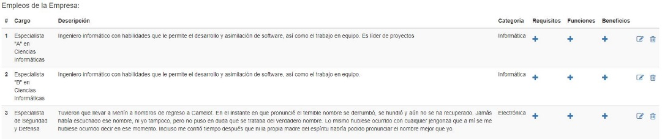
En esta sección se pueden poner todas las plazas vacantes que tenga la empresa. Para agregar Requisitos, Funciones y Beneficios a cada empleo se debe hacer clic en los signos de + en la columna correspondiente. Aunque el campo descripción no es obligatorio es muy conveniente llenarlo para dar una idea general sobre el empleo.

Necesidades.
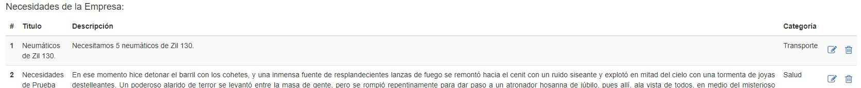
En esta sección se agregan las necesidades que tenga la empresa para que otras empresas o personas puedan brindar alguna solución.

Enlaces.
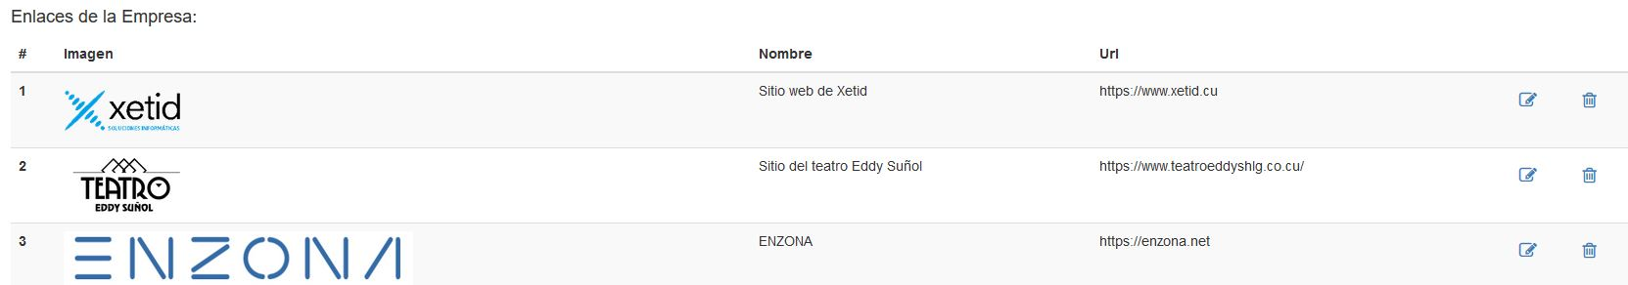
En esta sección se pueden poner todos los enlaces que la empresa considere necesarios. Pueden ser enlaces a su página web institucional, a sus redes sociales y a sitios que representen interés para la actividad.

Nuestro equipo.
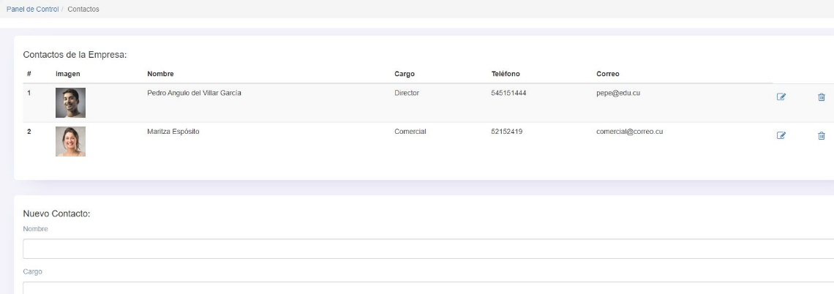
Aquí se pueden agregar la imagen y los datos de contacto de los principales directivos de la empresa.

Subscripciones.
Aquí se pueden ver todas las personas que se han subscrito a la empresa.

Instalaciones.
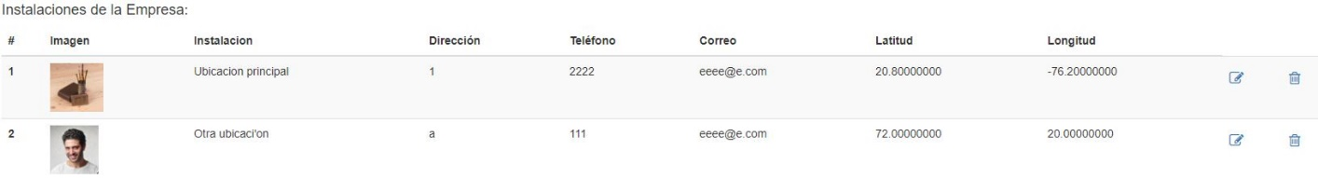
Además de la ubicación principal de la empresa, se pueden agregar al catálogo la ubicación y los datos de contacto de las dependencias o puntos de interés para la empresa. Un buen ejemplo de esto es cuando la empresa tiene varios puntos de venta en diferentes localizaciones. Las empresas que se dedican a la hotelería o a la gastronomía tienen casi siempre varios hoteles, restaurantes y cafeterías en diferentes ubicaciones y necesitan que los usuarios los conozcan. Todas las instalaciones que se agreguen aquí se verán reflejadas en el mapa de la empresa, y al hacer clic sobre los marcadores de cada instalación se mostrarán la dirección postal, el teléfono y el correo electrónico. Se debe introducir la latitud y la longitud con la mayor exactitud posible para aumentar la precisión de la ubicación. Se recomienda utilizar cuatro lugares decimales o más.

Productos.
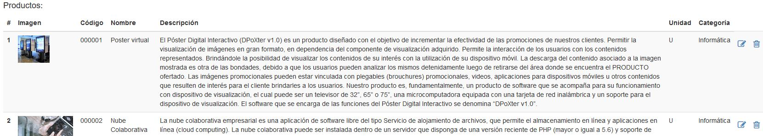
En esta sección es donde se agregan los productos de la empresa.

Características de los productos.
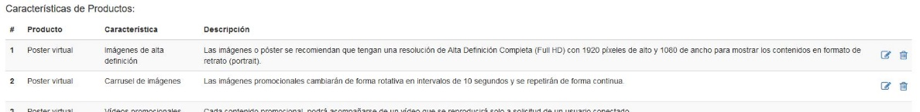
A cada producto del catálogo se le pueden asociar características que se mostrarán junto al producto en la página de la empresa.

Precio de Productos.
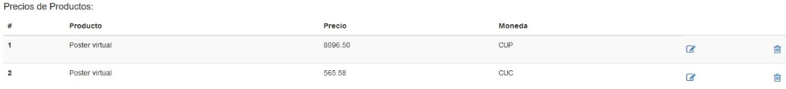
En esta sección es donde se ponen los precios a los productos. Cada producto puede tener un sólo precio por cada moneda que existe en el catálogo. De momento sólo existen dos monedas en el catálogo empresarial: CUP y CUC.

Comentarios sobre productos.
En esta sección se pueden ver los comentarios que se han realizado sobre los productos de la empresa.

Evaluación de los productos.
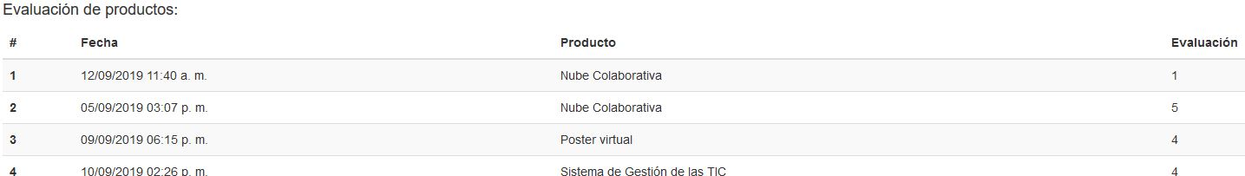
En esta sección se pueden ver las evaluaciones que han recibido los productos de la empresa.

Servicios.
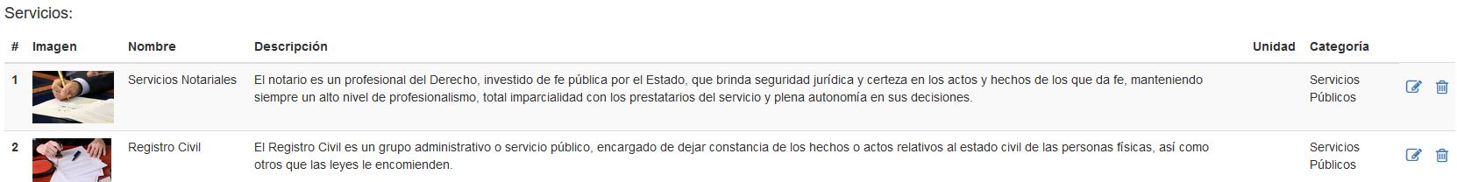
En esta sección se agregan los servicios de la empresa.

Características de los servicios.
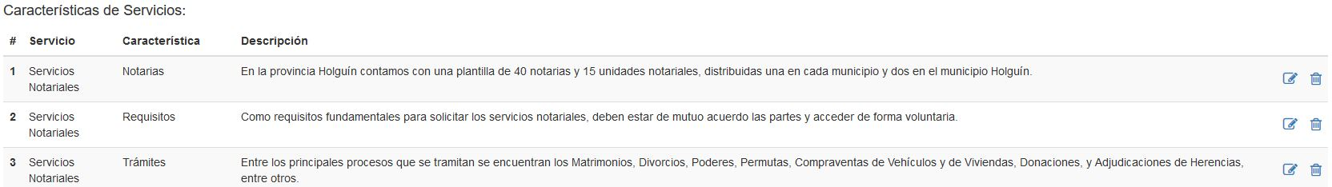
En esta sección se agregan las características de los servicios. Estas características se mostrarán junto a los servicios.

Precio de los servicios.
En esta sección es donde se ponen los precios a los servicios. Cada servicio puede tener un sólo precio por cada moneda que existe en el catálogo. De momento sólo existen dos monedas en el catálogo empresarial: CUP y CUC.

Comentarios sobre servicios.
En esta sección se pueden ver los comentarios que han recibido los servicios de la empresa.

Evaluación de los servicios.
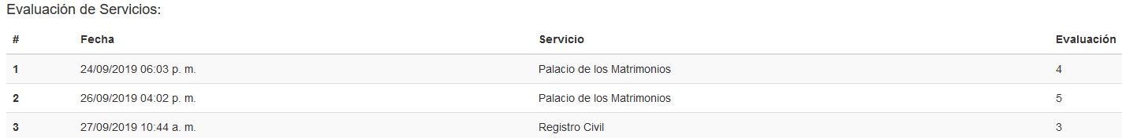
En esta sección se pueden ver las evaluaciones que han recibido los servicios de la empresa.

Subscripciones al boletín.
En esta sección se pueden ver, al igual que en la opción subscripciones de la empresa, todas las personas que están subscritas a la empresa.

Enviar Boletín.
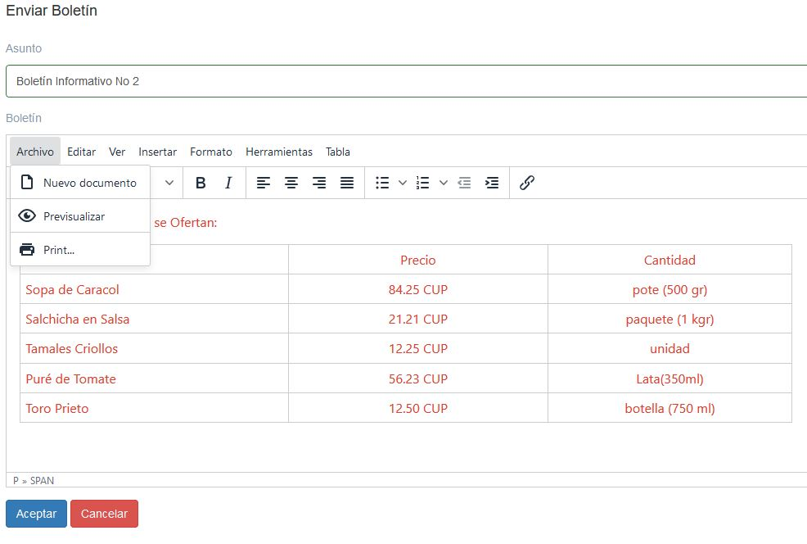
Esta sección representa una de las funcionalidades más importantes del catálogo, pues permite la comunicación activa con los clientes de la empresa vía correo electrónico. Aquí se elabora y se manda a todos los usuarios que se hayan subscrito a la empresa, un boletín informativo elaborado con un editor WYSIWYG. Puede contener texto, imágenes, tablas y cualquier otro elemento HTML. El editor proporciona asistencias visuales a la hora de crear este contenido, pero también permite ver y editar directamente el código fuente HTML.

Créditos.
Idea original:
MsC. Félix Ernesto Moreno Casanova.

Diseño:
Ing. Raimundo Adrián Acosta Medina.

Programación:
Ing. Roberto Dupotey Betancourt.

